Implementing SSL /TLS Using Cryptography and PKI.

——Joshua Davies
使用密码和PKI实现SSL/TLS

翻译—勇敢的心

了解网络安全
你可曾想过当你在网络上传输数据时到底有多安全吗？黑客有多容易就能获取到你的个人资料吗？即使是精通电脑的程序员们也很难给出肯定的答案。你可能知道用标准的加密算法来加密保护数据，你也可能知道像RSA和DSA等这些公开密钥的加密算法，你或许了解到AES已经取代DES成为了美国的新的数据加密标准了。每个人都知道当你使用浏览器时看到的地址栏带锁的图标意味着当前的会话正受到HTTPS的保护。你可能已经听说了用来加密邮件的PGP（即使你没能说服你的朋友使用，已经放弃使用它了）。
不过，在你听说过的中间人攻击方、时序攻击、边信道攻击（SCA）和其它的攻击手段都有可能性威胁到隐私和安全。每个人都遇到过用浏览器浏览网页时，提示“这个站点不受信任”，它的证书可能失效或者证书是由一个不被你信任的CA结构颁发的。每个星期，你都可以读到关于安全研究员们发现新的零日攻击漏洞消息的，这些漏洞往往需要一轮疯狂的修补。作为一名专业的程序员，你或许感到有必要弄清楚这些东西的真正含义，解读这些信息从而决定哪些是你真正应该担心的地方，让你不用掉进IETF、PKCS、FIPS、NIST、ITU和ASN的“兔子洞“（语出爱丽斯漫游记意味奇妙的世界）中去。你或许试图直接看源码、研读用来介绍TLS的RFC2246文档。当你研读这些时，可能会令你感到失望，RFC2246文档需要对称加密算法、公钥加密算法、数字签名算法以及X.509证书的背景知识。你可能甚至不清楚从哪开始看起，尽管有一大堆书来介绍SSL和”网络安全“，却没有针对有技术倾向的读者所想要的，或者他们需要了解的细节知识。
在安全专家们经常挂在嘴边的口头禅是普通的程序员都不了解安全，他们不能被信任直到他们在安全方面已经达到精通的程度了。这样很好，但是没有必要的建议。那么该从何处下手呢？安全专家真正想要告诉你的是，作为经常与安全打交道的而非一名普通的从业者，
把安全问题当成一个黑盒或者一个二进制属性都是不够的。你需要知道现在安全是在干什么，它是怎样运作的，哪些是你已经或者还没有保护到的。这本书是写给你的，作为一名专业的程序员了解到了基本的安全知识，想更进一步的了解到细节，但是不用通过阅读上千页的枯燥的技术规范文档（文档中只有少数相关的）。
本书以简介的形式介绍套接字和套接字编程开始，然后继续详细的介绍加密的概念，最后将其运用到现在的互联网标准SSL/TLS上。你查看哪些是SSL/TLS所做的，哪些不是，它是怎样实现的。当你读完这本书后，你将会很清楚哪些总体安全策略是SSL适合的，如果实现额外的安全性，你该采用的步骤。

安全套接层是什么？
互联网是一个分组交换网络，这意味着对于两个通信的主机，它们必须要分包它们要发送的数据，提交给路由将每个包数据传送到目的地。路由器接收到分包数据后，会依据接收地址将包派发到接收主机或者它所认为的下一个离接收主机更近的路由器。在RFC971中有对IP协议的概述，里面介绍了分包数据的标准操作，这些地址是如何被关联到分包数据头里面去的。
发送方的一个数据包可能要经过许多路由器的转发才能到达接收方，如果数据的内容涉及到敏感的信息像一个账户口令，一张信用卡以及个人纳税号等，那么发送者希望能够发送时能够保证只有接收方才能读到这些消息，而不是被所有经过路径上的路由器读到。即使发送者信任路由服务器和它的管理者，路由器也很容易受到那些在安全领域被称为黑客的危险分子所攻击，它们用欺骗的攻击手段使路由器将原本发送给目的主机的数据转发给另一个目标，在http://www.securesphere.net/download/papers/dnsspoof.htm.上有，这种攻击方法的介绍。如果你想知道当你和一个服务器进行通讯时，有多少个不同的主机数据包在你们之间传递，只需在一个连接进入网络的电脑上，你很容易就能用traceroute命令来来跟踪你与任何服务器之间的通讯。
一个关于Traceroutes跟踪路由的结果:
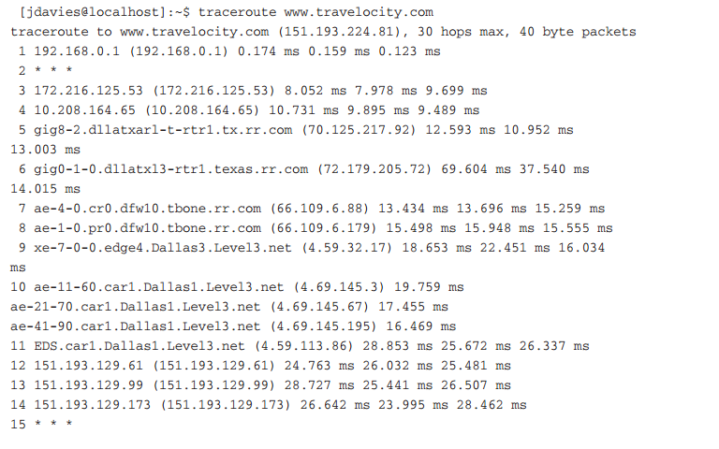

上面是我路由跟踪到www.travelocity.com的结果，每个传送途中的路由都被认为会传回一个特殊的数据包ICMP超时包，如同RFC793文档所描述的一样，包含了自己的地址。那些没有或者不能这样做的路由器用***在其前面来表示。典型的是防火墙后面的被配置为不响应ICMP诊断包读到路由器。你可以看到在我家里的路由经过很少的几次跳跃传递就到了Travelocity的主页服务器。
在网络编程中，发送者和接收者之间松散联系是有套接字来表示的。当某个主机—客户端，准备向剩余另一个主机—服务器之间建立联系时，它首先发送一个同步包（SYN）给服务器，如果客户端同意这次请求，它就会返回一个同步（SYNC）的确认包，最后客户端会做一个最终的确认，从而建立起双方的这次连接。这种三次数据包交换的方式被称作TCP的握手，图1-1描述了它的操作流程。这个连接用一对序号来联系的，发送端，接收端，在会话序列的的包中。因为服务器处于空闲状态，会一直监听着连接，它必须提前通知目的端口做好准备。这个是通过特殊的协议来实现的。一些很出名的协议很好的用到了幻数（换而言之，作为一名程序员你应该了解它们）。下面的是RFC793提到的传输控制协议，RFC793中准确的描述了它是如何工作的松散，客户端和服务端是如何在发送端口和目的端口达成一致的，它们是如何组织当前和和后续的数据包的。

Client Server

SYNC

SYN/ACK

ACK

图1-1 TCP的三次握手

TCP协议和IP协议经常一起实现称之为TCP/IP，一个套接字往往被用来建立一个TCP连接。当上述的三次握手过程完成之后，客户端和服务器将都会获得一个套接字。如果任何一方通过套接字来发送数据，TCP能以最好的性能保证传输过程中数据的有序性。但是依据IP协议的规范，任何中间路由都能看到这些数据。
SSL是安全套接层协议的意思，它是由网景公司研发制定的，用来给当时发明出来的浏览器做电子商务使用。原始的协议可以在相关网站中找到。
尽管自从它被标准化以来并且被改名为TLS，但是SSL更受人们的认同，在某种意义上，它很好的描述了它所做的和它为了什么。当一个套接字在客户端和服务端被建立起来之后。SSL定义了第二次握手可以在本质上不怎么安全的传输控制层建立一个安全的传输通道。

不安全的通信：了解HTTP协议
HTTP，或者称之为超文本传输协议，官方的标准说明可以参见RFC2616,它是互联网通信的标准协议。网页客户端，大多数时候是指和网页服务器建立套接字的浏览器，HTTP有一个非常有名的80目的端口当套接字建立后，WEB浏览器根据HTTP协议的请求规则来请求文件。HTTP以一个非常简单的协议开始，客户端发出一个带描述符的请求命令，其中包含了它想要得到的数据，而客户端会返回请求格式的文件或者一个错误提示表明为什么出错或者为什么不能发送客户端所请求的文件。无论哪种方式，套接字都会在之后关闭。如何客户端想去请求另一个文件，它会创建另一套接字来请求这个文件。经过多年的发展，HTTTP已经被精心修改过多次了，在带宽、速度和安全方面已经达到了最优。
HTTP也是SSL开发出来的最初主要动力，原本SSL并不是单独的代表自己，它是作HTTP的一种附带功能，它叫做HTTPS。尽管SSL是后来从HTTP中解耦出来的，它的某些功能是用来优化HTTP的，没有了它HTTP在某些情况下就会有点不合格。因为HTTP和SSL能很好的结合在一起，在本书中我先构建一个HTTP的客户端然后逐渐添加安全特性引出SSL，最后实现HTTP/SSL的功能。

实现一个HTTP客户端
Web浏览器非常复杂，应为它们需要解析和渲染HTML文本，在大多数情况下，渲染图片，运行脚本，Flash动画，Java小应用程序，为一些新组件预留空间。然而，一个网页客户端只是返回一个文件从服务器，像wget之类的工具是按照大多数UNIX分布式机器标准而开发出来的，实际上是非常简单的。许多复杂的点是套接字处理自己，并在上面建立套接字和发送、接收数据。
在socket通讯中包含了许多需要用到的头文件，如下你可以看到一些，如表1-1
表1-1 “http.c” 头文件

/**
* This test utility does simple (non-encrypted) HTTP。
*/
#include <stdio.h>
#include <stdlib.h>
#include <errno.h>
#include <string.h>
#include <sys/types.h>
#ifdef WIN32
#include <winsock2.h>
#include <windows.h>
#else
#include <netdb.h>
#include <sys/socket.h>
#include <netinet/in.h>
#incude <unistd.h>
#endif
主程序调用一个URL的形式从http://www.server.com/path/to/document.html/.你要做的是用路径解析工具parse_url来分离主机和路径，如下表1-2.
表1-2
/**
*Accept a well-formed URL(e.g.http://www.company.com/index.html) and return
*pointers to the host part and the path part. Note that this function
*modifies the uri itself as well. It returns 0 on success, -1 if the URL is
* found to be malformed in any way.
*/
int parse_url(char *uri, char **host, char **path)
{
char *pos;
pos = strstr(uri, "//");
if(!pos)
{
return -1;
}

*host = pos + 2;
pos = strchr(*host,'/');
if(!pos)
{
*path = NULL;
}
else
{
*pos = '\0';
*path = pos + 1;
}

return 0;
}

